ÖĞRENCİNİN
ADI: | SOYADI: | SINIFI: | NO: | PUAN:

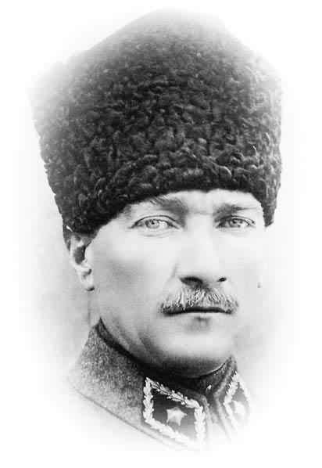
ENVER ÇELİK İ.Ö.O 2010-2011 E.Ö YILI FEN VE TEKNOLOJİ DERSİ
ATAM İZİNDEYİZ...
7/. .SINIFI I.DÖNEM I. YAZILI SINAV SORULARI

A)Aşağıdaki cümlelerden doğru olanların yanına ‘D’,yanlış olanların ‘Y’ yazınız(10 pua)
1 | Böbreklerde kanın süzülmesini sağlayan yapıya nefron denir .
2 | Karbonhidratların kimyasal sindirimi midede başlar.
3 | Et,süt,yumurtada bulunan proteinler; yapıcı ve onarıcıdır.
4 | Yanan bir sobadan kaçınmak, doğuştan gelen bir refleks hareketidir.
5 | Görme , işitme , tatma ,dokunma gibi duyular, beyin tarafından yönetilir.

B)Aşağıda verilen kavramların yanındaki harfleri, tablodaki uygun cümlelerin başına yazınız(14P )
Emilim | A
Damar tabaka | B
Hormon | C
Villus | D
Anüs | E
Beyincik | F
Omurilik | G
İç salgı bezleri tarafından salgılanıp, kana verilen salgılar.
İnce bağırsakta bulunan girintili çıkıntılı yapılar, tüycükler.
Vücudun denge merkezi
Sindirilmiş besinlerin , villuslar yardımıyla kana karışması
Gözde damarların en çok olduğu kısım
İstem dışı hareketlerin , yani reflekslerin kontrol merkezi
Sindirim artıklarının vücuttan atıldığı yer

C)Aşağıdaki cümlelerde boş bırakılan yerleri verilen uygun kelimelerle doldurunuz.(14 puan)
(diyaliz makinası,tiroit bezi,mekanik sindirim,miyop,karaciğer,refleks,ülser)
1 | Besinlerin kas hareketleri ,dişlerle parçalanmasına ………………………………………………………………………. denir.
2 | Vücudumuzun gelen uyarılara karşı gösterdiği ani ve istem dışı tepkiye ……………………………………. denir
3 | Tiroksin hormonu ………………………………………………………………… tarafından salgılanır.
4 | ……………………bir sindirim sistemi rahatsızlığıdır.
5 | Amonyağı , daha az zararlı üreye çevirerek boşaltıma yardımcı olan organ………………………… dir.
6 | Böbrek yetmezliği görülen hastaların kullandığı cihaza ……………………………………………………………….. denir.
7 | Uzağı iyi göremeyen göz hastalığına………………………………………. denir.

D) a- Şemadaki gözün bölümlerini boş yerlere yazınız.(5puan)
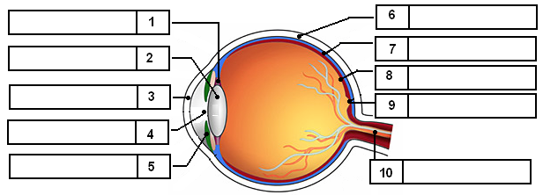
b- Aşağıdaki görev ve özellikler şemadaki
organlardan hangisine ait ise numarasını noktalı yere
yazınız. (3x1=3 puan)
1. (....) Göze gelen ışığı gözbebeğine verir.
2. (....) Yapısındaki renk pigmentleri göze rengini
verir
3. (....)Görüntüyü sarı lekeden alıp beyne götürürler.

F) Aşağıda iç salgı bezlerini gösteren şema verilmiştir. Aşağıdaki soruları şemaya göre cevaplandırınız.
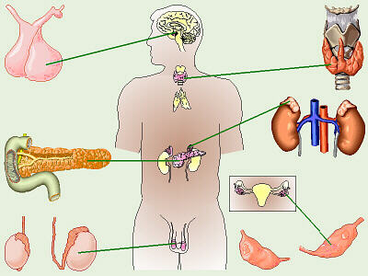
2
3
4
5
1
6
A) Numaralandırılmış kısımlardaki salgı bezlerinin adlarını ve salgıladıkları hormonları yazınız. (12 Puan)
- ………………………. / …………………..
- ………………………./ …………………….
- ………………………./ …………………….
- ………………………./ …………………….
- ………………………./ …………………….
- ………………………./ …………………….
B) (6 Puan)

- Kaç numaralı bezden korku ve heyecan durumunda hormon salgılanır? …………
- Kaç numaralı bezden dişilik özelliklerinin ortaya çıkmasını sağlayan hormon salgılanır? …………
- Kaç numaralı bezden büyüme hormonu salgılanır? ……..

G-) Aşağıdaki kulağın bölümlerini inceleyiniz

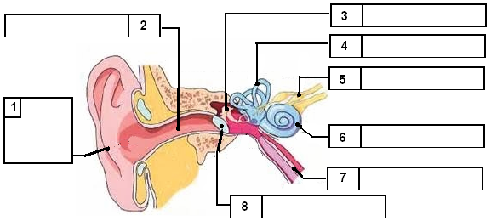

E)Aşağıdaki şekilde verilen bölümlerin isimlerini yazınız. (8 Puan)
1………………………………………………..
2………………………………………………..
3…………………………………………………
4…………………………………………………
Şemadaki kulağın bölümlerinin isimlerini gösterilen
yere yazınız. (8x1=8 puan)

I) Aşağıdaki test sorularının doğru cevabını işaretleyiniz. (20 Puan)
1) Omurilik soğanı zarar gören bir kurbağa için aşağıdaki yorumlardan hangisini yaparsak doğru olur?
a)solunum sistemi çalışmaya devam eder
b)ağzına aldığı besini yutabilir
c)omurilik soğanının zarar görmesi ile kurbağa ölür
d)böbreklerinden kanı süzülmeye devam eder

2) Boşaltımda görev alan organların görevlerini size anlatmaları için sünger Bob ve arkadaşlarından yardım istedim onlarda beni kırmayıp kabul ettiler. Ama istemez olaydım. Neden mi? Anlattıklarına bir bak anlarsın. Sadece bir kişi doğru bilgi verdi. Hangisi olduğunu aşağıdaki seçeneklerden bulup işaretler misin?
  a) | 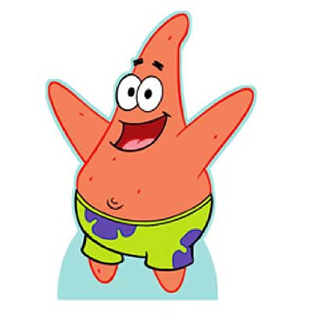  b)
Akciğerler:  suyun ve tuzun atılmasını sağlar | Kalınbağırsak:  Üre ve zararlı atıkların atılmasını sağlar
  c) | 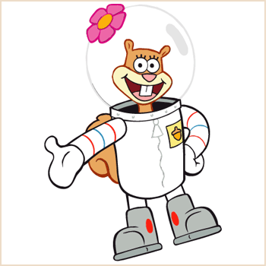  d)
Böbrek  Protein sindirimi sonucu oluşan zehirli maddeyi üreye çevirir | Deri  Terleme yolu ile fazla suyun dışarı atılmasını sağlar
3- Yenilen ve içilen besinlerin kana geçmesini aşağıdaki organlardan hangisi sağlar?
a)Ağız b) Kalın Bağırsak
c) İnce Bağırsak d) Mide

4-Kulağımızda denge ile görevi olan kısım?
a)yarım daire kanalları b)salyangoz
c)örs d)kulak zarı
Başarılar……….Fatma TATAROĞLU

